

Oriëntatie op Administratie



N3 Leren tm hoofdstuk 13 en maken opgaven tm G
N4 Leren tm hoofdstuk 15 en maken tm G en van H alleen de boekingen op blz 43
Hoofstuk 17 tm 19 zijn heel interessant (BTW, opstarten bedrijf, KvK), maar niet verplicht.

Vakgroep Economie & management
AOC De Groene Welle
Auteur: J.G. Klappe
Versiecode: 18.19
Inhoud
1 Waarom administratie? 3
2 Wat is administratie en begrippen administratie? 3
3 Wat is een Balans en wat staat erop? 5
4 Veranderingen op de balans 7
Opdracht A 8
Vul met de onderstaande gegevens de onderstaande balans. 8
5 De balans bij een bedrijf 10
Opdracht B 12
Opdracht C 12
6 Financiële feiten 13
Opdracht D 16
7 Veranderingen van het Eigen Vermogen 17
8 Omzet (opbrengst verkopen), Kosten en Winst 18
KOSTPRIJS VAN DE VERKOPEN 18
BEDRIJFSKOSTEN 18
Opdracht E 19
9 Eigen Vermogen, Kosten en Opbrengsten 19
Opdracht F 23
10 Debiteuren en Crediteuren 24
11 Apart bijhouden van de Kosten, Opbrengsten en Winst 26
12 Samenhang Balans en Winst & Verlies rekening 28
13 Inleiding in het feitelijke boekhouden. 30
Opdracht G. 32
14 Balans en Grootboekrekeningen 33
15 Kosten, Opbrengsten en Grootboekrekeningen 37
16 Een boekingscyclus, opdracht H 41
17 BTW in de boekhouding 45
18 Verrekening te vorderen BTW en te betalen BTW 46
19 De organisatie van de administratie 46

Deze eenheid heeft als doel om basiskennis en basis toepassingen aan te brengen op het gebied van administratie in z’n algemeenheid en de boekhouding in het bijzonder.

1 Waarom administratie?
Waarom zou je je druk maken om je boekhouding? Voor een aantal ondernemers is de belangrijkste reden om de administratie te doen dat het wettelijk verplicht is. Dat is bijna een garantie voor irritatie.
Boekhouden kost al snel meer tijd dan je hoopt, vooral als je de toegevoegde waarde niet ziet. Maar er zijn ook voordelen van je administratie
- Op tijd betaald krijgen.
Om een bedrijf succesvol te laten draaien zijn inkomsten nodig. Hoe kom je daaraan? Je verkoopt een dienst of product, stuurt een factuur en je zorgt dat je betaald wordt. Je wilt dus makkelijk facturen sturen, snel kunnen zien of er betaald is en makkelijk herinneringen sturen. Dat is een van de belangrijkste functies van de administratie.
- Inzicht in mijn prestaties.
Een administratie laat je per maand/kwartaal zien wat de omzet, kosten en winst zijn. Dat is essentieel voor mijn planning. Ga ik investeren of moet ik even op de kosten letten? Daarnaast kun je je huidige prestaties vergelijken met die van voorgaande jaren, doe je het beter of juist slechter.
- Makkelijk belastingaangifte doen.
Elk jaar doe je aangiftes BTW en aangifte inkomstenbelasting. Als je begint is dit een hel. Alles bij elkaar zoeken en steeds dingen vergeten. Indien de administratie op orde is print je de administratie uit en maakt je boekhouder snel en voordelig de aangiftes. Dat is nog eens tijd besparen.
- Efficiënt contact met de Belastingdienst.
Indien de Belastingdienst extra informatie van je vraagt kun je hier met een goed georganiseerde administratie gemakkelijk aan voldoen.
- Voldoen aan de wettelijke verplichting.
Als je nog niet overtuigd bent: het bijhouden van een administratie is ook wettelijk verplicht.

2 Wat is administratie en begrippen administratie?
Administratie, ofwel het administreren, is het op een éénduidige wijze vastleggen, verzamelen en ordenen van gegevens. Hier geven wij met administratie de financiële administratie aan. Andere vormen van administratie zijn bijvoorbeeld een ledenadministratie, personeelsadministratie of een patiëntenadministratie in een ziekenhuis.
Wat is financiële administratie?
Financiële administratie is erop gericht om alle financiële handelingen van een onderneming of privé persoon op een gestructureerde wijze vast te leggen. Tegenwoordig gebeurt dit vastleggen m.b.v. administratieve software (programma’s).
Met genoemde administratiepakketten kunnen alle gegevens binnen de onderneming op financieel gebied, snel en gestructureerd worden vastgelegd.
Deze informatie wordt door de software verwerkt tot leesbare informatie voor het besturen van de onderneming.

Boekhouding
De boekhouding is het vastleggen van de financiële administratie.
Om te snappen hoe een financiële administratie werkt moet je eerst basiskennis hebben met betrekking tot de Balans en Winst & Verliesrekening. Bij een balans gaat het dan om Bezit, Schuld en Eigen Vermogen. Bij de Winst & Verliesrekening gaat het om Kosten, Opbrengsten en Resultaat (Winst of Verlies). Ook is het belangrijk dat je weet wat facturen zijn. Het ontstaan en de verwerking van facturen in de boekhouding is de basis van het in werking zetten van het boekhoudkundig systeem en daarmee van de informatievoorzienig voor de ondernemer.

3 Wat is een Balans en wat staat erop?
Wat is een balans?
De balans is binnen de financiële administratie het overzicht van de bezittingen, schulden en het eigen vermogen van de onderneming.

De balans, een debet- en een creditzijde
De balans is opgesplitst in een debetzijde en een creditzijde. De debetzijde van de balans toont de bezittingen van een onderneming. De creditzijde geeft de schulden en het eigen vermogen van de onderneming weer.

BALANS

Debetzijde van de Balans  BEZIT  Bezit bestaat uit de (productie)middelen die je nodig hebt om het bedrijf te laten draaien. | Creditzijde van de balans  VERMOGEN (‘SCHULD’)  Vermogen bestaat uit het geld dat je aangetrokken hebt om je (productie)middelen aan te schaffen.

Bijna alle bedrijven gebruiken een balans om te laten zien wat hun bezit is op een bepaalde datum en op welke manier dit bezit is gefinancierd (betaald) met vermogen.

Het vermogen kan worden verdeeld in 2 groepen, en wel:
- Het vermogen dat jezelf hebt ingebracht, noemen we: Eigen Vermogen
- Het vermogen dat je hebt geleend van een ander, noemen we: Vreemd Vermogen
BALANS

BEZIT | - EIGEN VERMOGEN  - VREEMD VERMOGEN

De totale waarde van je Bezit is altijd gelijk aan de totale waarde van je Vermogen Met andere woorden, een balans is altijd in balans (evenwicht)!
Je kunt ook een balans maken van je privésituatie. Hieronder volgt een voorbeeld:
Jaap heeft de afgelopen jaren € 400 gespaard. Hij heeft 200 van zijn ouders geleend. Hij heeft hiervoor de volgende spullen gekocht:
- Telefoon: € 300
- Sneakers: € 60
- Zonnebril: € 120
- De rest van zijn spaargeld staat nog op zijn bankrekening
De persoonlijke balans van Jaap ziet er als volgt uit:
BALANS JAAP
Telefoon  Sneakers  Zonnebril  Bankrekening | € 300  € 60  € 120  € 120 | Eigen geld  Geleend geld ouders | € 400  € 200
Totale Bezit | € 600 | Totaal Vermogen | € 600

Zoals je kunt zien is de balans in evenwicht:

Totale bezit van Jaap € 600 = Totale vermogen van Jaap € 600

Kan Jaap op dit moment de schuld aan zijn ouders voldoen? Ja/ Nee en Waarom?

4 Veranderingen op de balans
Een balans kan elk moment veranderen. Dat gebeurt als Jaap er weer geld bij spaart of als hij iets nieuws koopt.
Als Jaap jarig is ontvangt hij € 200 aan verjaardaggeld. Dit zet hij gelijk op zijn bankrekening In zijn persoonlijke balans verandert nu het volgende (zie de rode bedragen):
BALANS JAAP

Telefoon  Sneakers  Zonnebril  Bankrekening (120 + 200) | € 300  € 60  € 120  *€ 320 | Eigen geld (400 + 200)  Geleend geld ouders | *€ 600  € 200
Totale Bezit | *€ 800 | Totaal Vermogen | *€ 800
Je ziet dat door de ontvangst van verjaardaggeld zijn bezit aan geld op zijn bankrekening met € 200 is toegenomen en aangezien dit geld van hem is, ook zijn Eigen geld met € 200 gestegen en daarmee natuurlijk ook zijn Totale Vermogen. Al deze veranderingen zijn in de balans aangeven met een *.
Jaap besluit de lening van € 200 aan zijn ouders terug te betalen.
BALANS JAAP

Telefoon  Sneakers  Zonnebril  Bankrekening (320- 200) | € 300  € 60  € 120  *€ 120 | Eigen geld  Geleend geld ouders (200 – 200) | € 600  *€ 0
Totale Bezit | *€ 600 | Totaal Vermogen | *€ 600
Door het terugbetalen van de lening aan zijn ouders daalt zijn Bankrekening met € 200. Maar hij heeft hierdoor ook geen schuld meer aan zijn ouders van € 200.
Je ziet dat zijn Eigen geld niet minder wordt, maar zijn bankrekening wel.
Jaap kan nu wel zeggen dat hij al zijn spullen met eigen geld heeft betaald.

Je ziet dat alle financiële activiteiten de balans elke keer iets doen veranderen.
De Balans blijft wel altijd in evenwicht!!

Opdracht A

Vul met de onderstaande gegevens de onderstaande balans.
Peter heeft een bijbaantje bij de Jumbo. Hij heeft hiermee tot nu toe € 500 verdiend.
Hij heeft de volgende spullen gekocht:
- Scooter € 800,-
- Voetbalschoenen € 100
- Telefoon € 200
- Vishengel € 150
Vul bovenstaande gegevens in onderstaande balans in.
- Geef aan hoeveel geld hij nog moet lenen van zijn ouders om de balans in evenwicht te maken.
- Houd er ook rekening mee dat hij graag € 50 op zijn bankrekening wil houden!

BALANS PETER

Totale Bezit | € | Totaal Vermogen | €

Beantwoord onderstaande vragen zonder de voorafgaande theorie te bekijken:

- Waarom is een administratie belangrijk?

- Wat is het verschil tussen de administratie en de boekhouding?

- Wat is een balans?

- Uit welke onderdelen bestaat een balans?

- Welke 2 soorten vermogens zijn er?

- Wat is een financieel feit?

5 De balans bij een bedrijf
Nog even een herhaling van de vorige hoofdstukken:
- Een balans is een overzicht van je Bezittingen en je Vermogen
- Je Bezit staat aan de debetzijde van de balans
- Je Vermogen staat aan de creditzijde van de balans
- Vermogen bestaat uit Eigen Vermogen en Vreemd Vermogen (indien er geld is geleend)
- Een balans is altijd in evenwicht
- Een balans verandert door een financieel feit (je koopt iets, leent geld, of je betaalt je schuld aan iemand).
Bij een bedrijf wordt ook een balans gebruikt. Het is handig om bij de start van een bedrijf een balans te maken. Uiteraard moet je eerst weten wat je precies wilt, welk soort bedrijf je wilt gaan starten en wat je wilt gaan verkopen etc. etc. Uiteindelijk moet je altijd op een rijtje zetten wat je aan (productie)middelen nodig hebt om het bedrijf te kunnen starten. Dit kan b.v. een winkelpand zijn, maar ook een magazijn of een kassencomplex. Je hebt ook vaak wel gereedschappen nodig of machines, vervoermiddelen, computer, etc. etc. Hierover moet je goed nadenken en je moet vooraf uitzoeken wat alles je ongeveer gaat kosten.
Alle (productie)middelen die je nodig hebt om te kunnen starten noemen we Bezit. Dit heb je ook al in Hoofstuk 2 gelezen. Als je weet hoeveel geld je aan bezit nodig hebt, kun je ook kijken of je genoeg eigen geld hebt of dat je nog geld moet gaan lenen van familie, bank of andere partijen.
Hieronder geef volgt een voorbeeld van Jorik. Jorik wil een hoveniersbedrijfje starten met de naam ‘De Populier’. Hij heeft hiervoor privé al € 25.000 bij elkaar gespaard. Dit privégeld heeft hij op een zakelijke bankrekening gezet. De start balans ziet er na de storting op de zakelijke bankrekening als volgt uit:
BALANS Hoveniersbedrijf De Populier

Bankrekening | € 25.000 | Eigen Vermogen | € 25.000
Totaal Bezit | € 25.000 | Totaal Vermogen | € 25.000

Jorik heeft goed nagedacht en hij wil in eerste instantie de volgende bezittingen aanschaffen voor zijn bedrijf:
- Bestelbus : € 12.000
- Kruiwagen : € 500
- Trilplaat : € 2.000
- Diverse gereedschappen : € 5.000
- Computer en printer : € 1.000
De balans ziet er dan als volgt uit (zie volgende bladzijde)

BALANS Hoveniersbedrijf De Populier

Bestelbus  Trilplaat  Kruiwagen  Diverse gereedschappen  Computer en Printer  Bank | € 12.000  € 2.000  € 500  € 5.000  € 1.000  € 4.500 | Eigen Vermogen | € 25.000
Totaal Bezit | € 25.000 | Totaal Vermogen | € 25.000
Je ziet dat de Startbalans van ‘De Populier’ een mooi overzicht geeft van het bezit en het vermogen waarmee dit bezit is betaald (gefinancierd), namelijk met uitsluitend Eigen Geld. Dit eigen geld noemen we vanaf nu: Eigen Vermogen.
Stel dat Jorik een schuur heeft gevonden die hij kan kopen voor € 10.000, hoe moet hij dit dan in de balans verwerken? Je kunt in de balans op de vorige bladzijde al zien dat hij na aanschaf van allerlei middelen niet meer genoeg geld op de bank heeft staan. Hij heeft nog maar € 4.500 aan bankgeld. De rest van zijn Eigen Vermogen heeft hij al uitgegeven aan ander bezit.
Of het Eigen Vermogen nu is uitgegeven aan middelen of dat het geld op de bank staat, de hoogte van het Eigen Vermogen verandert hier niet door.
Stel dat Jorik voor de aanschaf van de schuur een lening kan krijgen van de Bank € 6.500 en de overige € 3.500 kan lenen van zijn ouders. Hoe ziet dan de balans eruit?
BALANS Hoveniersbedrijf De Populier

Opslagschuur*  Bestelbus  Trilplaat  Kruiwagen  Diverse gereedschappen  Computer en Printer  Bank | *€ 10.000  € 12.000  € 2.000  € 500  € 5.000  € 1.000  € 4.500 | Eigen Vermogen  Banklening*  Lening van familie* | € 25.000  *€ 6.500  *€ 3.500
Totaal Bezit | *€ 35.000 | Totaal Vermogen | *€ 35.000
Je ziet dat aan de bezit kant een schuur is toegevoegd. De schuur is het bezit van Jorik, hij is eigenaar geworden. Deze schuur is betaald met andermans geld. Een deel heeft hij geleend van de bank en een deel van familie. Jorik zal deze schulden de komende jaren wel terug moeten betalen. Hierover zijn vooraf afspraken gemaakt met de bank en zijn familie.
Alle veranderingen in de balans zijn aangegeven met een *.

Opdracht B
Stel dat Jorik nog een 2e handsaanhanger wil kopen van € 3.000. Kan hij deze dan nog betalen? Geef in onderstaande balans aan hoe de balans door de aanschaf van deze aanhanger verandert. Je ziet dat er openingen zijn gelaten in onderstaande balans. Maak de balans af en maak hem kloppend. Ga uit van de balansgegevens op de vorige pagina.
BALANS Hoveniersbedrijf De Populier

Opslagschuur  Bestelbus  ……………………………  Trilplaat  Kruiwagen  Diverse gereedschappen  Computer en Printer  Bank | € 10.000  € 12.000  € ……...  € 2.000  € 500  € 5.000  € 1.000  € ……... | Eigen Vermogen  Banklening  Lening van familie | € 25.000  € 6.500  € 3.500
Totaal Bezit | € | Totaal Vermogen | €

Opdracht C
Maak de balans met de onderstaande gegevens van Bloemisterij Madelief.
- Ingebracht spaargeld € 15.000
- Aangetrokken banklening € 10.000
- Kassasysteem € 5.000
- Inventaris € 6.000
- Bestelbus € 7.000
- Voorraad Potterie € 1.000
- Kasgeld € 500
- Bank € ?
Het geld dat nog over is zet Madelief op haar zakelijke rekening ‘Bank’
BALANS Bloemisterij Madelief
………………………….  ………………………….  …………………………..  …………………………..  …………………………...  ………………………….. | ……………….  ……………….  ………………  ………………  ………………  ……………… | ………………………….  …………………………..  …………………………... | ……………….  ………………  ………………
Totaal Bezit | € ……………... | Totaal Vermogen | € ……………….

6 Financiële feiten
http://passie.horeca.nl/content/18666/Financiële_feiten.html#Financiële feiten en boekingsstukken
kopieer URL in je zoekbalk
Op de vorige pagina’s is beschreven wat een balans is, wat er op staat en hoe de posten op de balans kunnen veranderen door financiële feiten. Maar wat is nu een financieel feit?
Volgens het woordenboek is een feit ‘een gebeurtenis of omstandigheid waarvan de werkelijkheid vaststaat’. Een paar interessante feiten op een rijtje uit de wereld van de Amerikaanse fastfoodketens:
- Amerikanen eten elk jaar 13 miljard hamburgers.
- Een op de acht werkende Amerikanen had ooit een baan bij McDonald’s.
- Een gemiddeld Amerikaans kind ziet elk jaar 20.000 reclame-uitingen voor fastfood.
- Bijna één op de drie speelgoedjes van een Amerikaans kind komt van een fastfoodketen.
In de financiële administratie wordt uitgegaan van feiten. En van niets anders. Deze feiten worden financiële feiten genoemd aangezien het hier om geld/euro’s gaat. We gaan nu wat dieper in op wat financiële feiten zijn.
Financiële feiten liggen vast op papier (of digitaal). Hierbij moet je denken aan:
facturen, bankafschriften, kassabonnen, magazijnbonnen (pakbonnen), etc. Alles wat achteraf terug te vinden is en dus te bewijzen is.
- Aanschaf van een bureau
Bij het aanschaffen van een bureau, bijvoorbeeld voor een kantoor die direct per bank betaald (gepind), zijn er 2 financiële feiten, en wel:
- Toename van het bezit aan een bureau (bureau heeft immers een waarde)
- Afname banksaldo (je hebt geld overgemaakt naar de leverancier van het bureau)
- Leningen en schulden
Als je geld leent van de bank, dan zal de bank dit geld op je bankrekening storten Hiermee kun je de spullen kopen die je bijvoorbeeld nodig hebt voor de start van je bedrijf. Uiteraard ontstaat hierdoor ook een schuld aan de bank. In het contract dat de bank opstelt staat precies vermeldt hoeveel geld je elk jaar moet terugbetalen (aflossen ) aan de bank en hoeveel rente je over het geleende geld moet betalen. Deze rente en aflossing worden meestal elke maand in één bedrag door de bank in rekening gebracht.
Er zijn 2 financiële feiten bij het aantrekken van een lening, en wel:
- Toename van je banksaldo (de bank zal het geleende geld op je bankrekening storten)
- Toename van je schuld aan de bank (je hebt nu een schuld aan de bank)
Deze 2 feiten worden in de boekhouding geboekt en worden zichtbaar op de balans.
Op de volgende pagina staat een voorbeeld van een factuur afgebeeld en op pagina 15 worden de eisen die aan een factuur worden gesteld verder uitgewerkt.
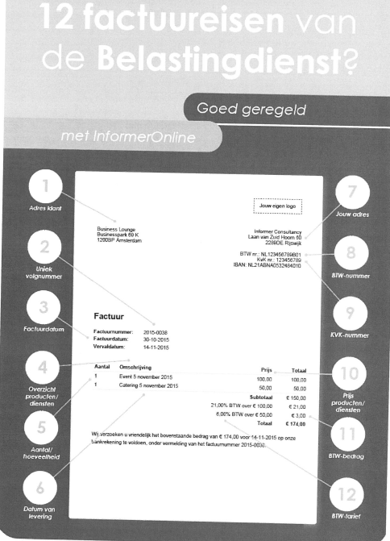
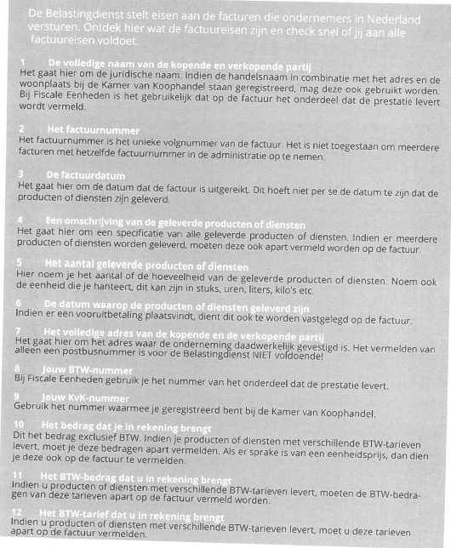

Zoals je hebt kunnen lezen op pagina 14 en 15 moet een factuur inhoudelijk aan een aantal wettelijk verplichte eisen voldoen. Hiermee zijn zowel de klant als de verkopende partij te traceren. Je mag wel zelf weten hoe je de factuur opmaakt (bijvoorbeeld met je eigen huisstijl)

Opdracht D
Maak hieronder je eigen verkoopfactuur. Verzin wat je wilt gaan verkopen en aan wie. Zorg er wel voor dat jij je aan de wettelijke richtlijnen houdt. De opmaak mag jezelf verzinnen!

7 Veranderingen van het Eigen Vermogen
In de vorige hoofdstukken heb je kunnen lezen dat de balans uit 2 helften bestaat: een Bezitkant (ook Activazijde of debetkant genoemd) en een Vermogenskant (ook wel Passivazijde of creditkant genoemd).
De Vermogenskant bestaat uit Eigen vermogen en Vreemd Vermogen. Hiermee is het totale bezit aan de Bezitkant gefinancierd. Uiteraard heb je alleen Vreemd Vermogen als je geld leent van anderen. De Vermogenskant wordt ook wel ‘Schuld’-kant genoemd. Dit is vaak lastig te begrijpen omdat je Eigen Vermogen ook aan deze schuldkant staat. Je zou wel kunnen zeggen dat het Eigen vermogen in je bedrijf een schuld aan Privé ia. Je hebt immers bij de start van je bedrijf privé-geld in je bedrijf gestopt.
Hieronder nog even een korte herhaling.
BALANS

- BEZIT | - SCHULD  - Eigen Vermogen  - Vreemd Vermogen
We hebben ook gezien dat de posten op de balans veranderen door financiële feiten, bijvoorbeeld door:
- Investeringen in een bedrijfspand, vervoermiddelen en machines
- Het aangaan van een lening (van een Bank, Familie, Crowdfunding)
- Het inbrengen van privé geld in je bedrijf. Dit noemen we Eigen Vermogen
Nadat je al je bedrijfsmiddelen hebt aangeschaft en je bedrijf gereed is om te ‘draaien’ is het natuurlijk belangrijk dat jij je product of dienst gaat verkopen. Met andere woorden je moet eerst een heleboel zaken hebben geregeld voordat je dat kunt. Niet alleen moet je veel (productie)middelen aanschaffen, maar je moet je ook inschrijven bij de Kamer van Koophandel (uniek KvK-nummer), je krijgt dan gelijk een BTW-nummer.
Je moet ook zorgen voor een goede bedrijfsnaam, dat je reclame maakt, etc., etc.,
Maar dan kun je ook echt gaan verkopen. Als je producten verkoopt, moet je deze producten of halffabricaten, eerst inkopen, anders kun je natuurlijk niets verkopen. Uiteraard maak je gedurende het jaar ook allerlei kosten. Kosten maak je nu eenmaal door het bedrijf te laten ‘draaien’.
Voordat we verder gaan met de boekhouding, zullen we in het volgende hoofdstuk eerst wat meer uitleg geven over de begrippen Omzet, Kosten, Opbrengsten en Winst.

8 Omzet (opbrengst verkopen), Kosten en Winst
Terugblik lesstof periode 1 en 2
De begrippen Omzet (ook wel Opbrengst verkopen genoemd), Kosten en Winst heb je dit jaar al gehad tijdens het onderdeel Kosten en kostprijscalculaties. Hier nog even een korte herhaling.
Een commercieel bedrijf is er op gericht winst te maken. Om dit te doen probeert het bedrijf zoveel mogelijk te verkopen.
Het aantal verkochte eenheden (stuks, uren, etc.) noemen we AFZET. Als we de afzet in geld uitdrukken noemen we dit: OMZET of OPBRENGST VERKOPEN. Van deze OMZET worden alle KOSTEN afgetrokken. Hierna blijft de WINST over.
WINST = OMZET – KOSTEN
OMZET = verkoopprijs x afzet (aantal verkochte eenheden)
KOSTEN bestaan uit 2 hoofdsoorten en wel:
- KOSTPRIJS VAN DE VERKOPEN (ook wel INKOOPPRIJS VERKOPEN genoemd)
- BEDRIJFSKOSTEN

KOSTPRIJS VAN DE VERKOPEN
Dit zijn alle kosten die je maakt omdat je producten verkoopt.
Anders gezegd: als je niets verkoopt, maak je deze kosten dus ook niet.
Voorbeeld: Een hovenier die geen tuin aanlegt, hoeft hiervoor ook geen planten en stenen in te kopen.

BEDRIJFSKOSTEN (‘Vaste lasten’)
Dit zijn alle kosten die je in principe ook hebt als je niets verkoopt of omzet!
Voorbeeld: Een hovenier die een paar weken geen werk heeft moet voor zijn bedrijfspand toch zijn gas, water en licht betalen, rentekosten, loonkosten vast personeel, etc. etc.

Er zijn in de economie verschillende indelingen voor kosten, maar wij houden aan wat er in je boek ‘Bedrijfseconomie voor het ‘mkb’ staat: We kennen de volgende Kostensoorten:

- Kosten van grond- en hulpstoffen (INKOOPWAARDE EN INKOOPKOSTEN)
- Kosten van duurzame productiemiddelen (onderhoud, afschrijving, verzekeringen)
- Kosten van Arbeid (loon, reiskosten, bedrijfskleding, opleidingskosten etc.)
- Kosten van Diensten van derden (inhuren loonwerkers, accountant, vervoersbedrijf)
- Kosten van kostprijsverhogende belastingen en heffingen (invoerrechten, Motorrijtuigenbelasting, heffingen productschap/bedrijfschap etc.)

Voor al deze kosten krijg je facturen toegestuurd van de bedrijven en organisaties waarbij jij een product of dienst hebt ingekocht. Dit zijn je LEVERANCIERS. Het gaat dan om inkoopfacturen/kostenfacturen. De informatie op deze facturen moet worden verwerkt in de administratie zodat de ondernemer op elk moment van het jaar weet hoe hij er financieel voor staat, welke klanten er nog moeten betalen of welke leveranciers hij nog moet betalen.

In de boekhouding van een bedrijf maakt de boekhouder een indeling van bovenstaande kosten zoals deze het best past bij het bedrijf. Hij wil niet te veel kostenposten opvoeren, dat maakt het alleen maar nodeloos ingewikkeld, maar er moet wel informatie uit de administratie kunnen worden gehaald waar de ondernemer wat mee kan. Hierna volgt een overzicht van een gangbare eenvoudige indeling.

Opdracht E
Bekijk onderstaande kosten: Geef in de kolom ernaast aan waarom deze kosten worden gemaakt op jou stagebedrijf en of ze wel niet afhankelijk zijn van de omzet

Kosten | Waarom worden deze kosten gemaakt en zijn ze wel of niet afhankelijk van de omzet?
1.Inkoopprijs van de Omzet
2.Personeelskosten

3.Huisvestingskosten

2.Autokosten

3.Machinekosten

5.Verkoopkosten

6.Algemene Kosten

7.-------------------------

8.-------------------------

9 Eigen Vermogen, Kosten en Opbrengsten
We hebben in de voorafgaande pagina’s gezien dat het Eigen Vermogen elke dag kan veranderen. Het Eigen Vermogen ( hierna afgekort met EV) kan als volgt veranderen:
Door KOSTEN te maken DAALT het EV
Door OPBRENGSTEN te maken STIJGT het EV
Door geld op te nemen van de bedrijfsrekening voor privédoeleinden DAALT het EV
Door privégeld te storten op de bedrijfsrekening STIJGT het EV
Hieronder is een voorbeeld uitgewerkt met betrekking tot de inkoop en verkoop van een product.
Situatie 1 Inkopen en verkopen van producten/diensten á contant zonder voorraadvorming
Elke onderneming zal iets verkopen, anders kunnen ze in principe niet bestaan. Bij een verkoop, verkoopt een bedrijf zijn dienst en/of product.

Als voorbeeld nemen we de inkoop en verkoop van een vaas bij een Bloemist. We gaan ervan dat de vaas wordt ingekocht en gelijk wordt doorverkocht en dat alles contant per kas betaald wordt. Dus er wordt niets in voorraad gehouden!

Leverancier
Bedrijf
Klant
Inkoop vaas Verkoop vaas
€ 20 € 40

Bij de inkoop van deze vaas is er sprake van 2 financiële feiten, en wel:
- Inkoopwaarde (= KOSTEN) van de vaas is € 20 → dit leidt tot een afname van het EV met € 20
- Afname van zijn kas met € 20 → de leverancier is per kas betaald.
Bij de verkoop van deze vaas is er sprake van 2 financiële feiten, en wel:
- Omzet (= OPBRENGSTEN)is met € 40 gestegen → dit leidt tot een toename van het EV van € 40
- Toename van het kassaldo van de Bloemist met € 40 → klant heeft contact betaald.
Op de balans ziet dan er als volgt uit: (we laten alleen bovenstaande verandering zien)
BALANS Bloemist

Kas door inkoop gedaald met  Kas door verkoop gestegen | - € 20  +€ 40 | EV gedaald door inkoop  EV is gestegen door verkoop | - € 20  +€ 40
Veranderingen Bezitkant | + € 20 | Verandering Vermogenskant | + € 20
Je ziet dat de balans in evenwicht blijft omdat je zowel aan de Bezitkant als aan de Vermogenskant dezelfde veranderingen hebt.
Je zou het ook anders kunnen zeggen:
Omzet – Inkoopwaarde = (bruto) Winst
€40 – €20 = € 20 → Door deze winst zal het EV stijgen met € 20 euro.

NB: Uiteraard zijn de kosten van de Inkoopwaarde niet de enige kosten, ook de andere bedrijfskosten moeten hier nog van af. Bovenstaande vergelijking van:
Omzet - Kosten = Winst, kunnen periodiek (maand of kwartaal) worden gemaakt om te kijken hoe het gaat met het bedrijf. Aan einde van het jaar wordt het zo-wie-zo gedaan om de Jaarwinst vast te stellen. Het Eigen Vermogen zal in principe toenemen met de hoogte van de Jaarwinst. Uiteraard zal een ondernemer ook zelf moeten leven en hij zal gedurende het jaar een deel van Winst uit zijn bedrijf halen. Dit noemen Privé-onttrekking. Hierop komen we later in deze module nog even terug.
Situatie 2 Inkopen en verkopen van producten/diensten á contant MET voorraadvorming:
In werkelijkheid zal een bloemist meerdere handelsgoederen tegelijkertijd inkopen en ze in voorraad houden totdat deze handelsgoederen worden verkocht. Dat ziet er schematisch als volgt uit:

Leverancier
Bedrijf
Klant
Inkoop vaas Verkoop vaas
€ 20 € 40
Voorraad

Laten we eens uitgaan van een inkoop van 10 vazen tegen een inkoopprijs van € 10 per stuk. Deze vazen worden contact betaald aan de leverancier.
Bij de inkoop van de 10 vazen is er sprake van 2 financiële feiten bij de bloemist, en wel:
- Toename van de voorraad vazen met € 100 → Bezit aan voorraad vazen neemt toe
- Afname kasgeld met € 100 → Bezit aan kasgeld neemt af
Met het EV gebeurt niks, immers of het geld nu in de kas zit of in een voorraad vazen, het is voor de ondernemer bezit en de geldwaarde ervan blijft hetzelfde.
Let op: Indien je (bedrijfs)middelen koopt, noemen we dit INVESTEREN. Bij een investering met ‘eigen’ geld verandert het EIGEN VERMOGEN DUS NIET. Het geld wordt als het ware omgezet in een bedrijfsmiddel.

Voorbeeld van een verkooptransactie uit voorraad
- Stel dat een klant 2 vazen koopt, dan raakt deze bloemist 2 vazen kwijt uit de voorraad
De afname van de voorraad levert ook weer 2 financiële feiten op, en wel:
- Afname van de voorraad met € 20 → Bezit aan voorraad neemt af met € 20
- Afname van het EV met € 20 → Je raakt immers bezit kwijt, dit zijn voor de ondernemer nu KOSTEN geworden
We hadden eerder al gezien dat de Bloemist de vazen eerst bij de groothandel had ingekocht. Hierdoor werd zijn voorraad groter en zijn bankrekening kleiner.
- We moeten nu de verkoop van deze vazen en de betaling door de klant nog boeken. De verkoopprijs van één vaas is € 40
Bij de verkoop van deze 2 vazen is er sprake van 2 financiële feiten, en wel:
- OPBRENGSTEN met € 80 gestegen → dit leidt tot een toename van het EV van 80
- Toename kassaldo met € 80 → Bezit aan kasgeld neemt toe met € 80
Misschien lijkt het allemaal omslachtig en ingewikkeld, maar je kunt op deze manier in de boekhouding volgen wat en wanneer er iets is verkocht en ingekocht is tegen welk bedrag.
Elk financiële feit wordt geboekt in de boekhouding op basis van een zogenaamd boekingsbescheid . Dit is een soort van ‘papier’ waarop staat wat het financiële feit precies inhoudt, met daar op o.a. datum, bedrag (incl/excl. Btw), wat het betreft (inkoop, aankoop, schuld, lening, etc., etc.)
We hebben al eerder gezien dat een Verkoopfactuur en een Kostenfactuur voorbeelden zijn van een financieel feit.
Voor opdracht F op de volgende bladzijde gaan we ervan uit dat we alle kosten en opbrengsten met het Eigen Vermogen verrekenen.
Onthoud hierbij:
- Als een bedrijf kosten maakt , wordt het Eigen Vermogen met dit bedrag lager
- Als een bedrijf Omzet maakt, wordt het Eigen Vermogen met dit bedrag hoger

Opdracht F
Laat de veranderingen zien in de balans van onderstaande financiële feiten. Benoem hierbij wat er met het Bezit, Schuld en Eigen Vermogen gebeurd. Opdracht 1 en 2 als voorbeeld. Gebruik hierbij de kostenindeling uit Opdracht E op pagina: 19
- Aanschaf van een Heggenschaar. Deze is gelijk betaald per Bank
Voorbeeld uitwerking:
-Bezit Heggenschaar neemt toe
-Bezit aan Bankgeld neemt af
- Eigen Vermogen blijft gelijk
- Inkoop voorraad Plantmateriaal. Deze is per bank betaald
Voorbeeld uitwerking
- Bezit aan Bankgeld neemt af (leverancier van klinkers zijn betaald)
- Bezit aan voorraad Plantmateriaal neemt toe
- Verkoop van plantmateriaal voor een aanlegproject. Klant heeft betaald per bank
- Hypotheek afgelost per bank
- Bedrijfskleding gekocht en per kas betaald
- Voorraad zand gekocht en per bank betaald
- Glazenwasser heeft de ramen van bedrijf gelapt. Per kas betaald
- Accountant per bank betaald voor de jaarrekening

10 Debiteuren en Crediteuren
In de voorgaande pagina’s zijn we er nog van uitgegaan dat alle inkopen en verkopen contant worden afgerekend, via bank of kas. Als jij een spijkerbroek koopt bij een winkel dan zal je meestal contant of per pin betalen. Dit betekent dat de betreffende winkel gelijk zijn geld krijgt. In de detailhandel zullen klanten in de regel altijd contant of per pin afrekenen. Dit is voor de ondernemer prettig aangezien hij direct zijn geld ontvangt.
Echter, dit is lang niet altijd het geval. Denk maar eens aan de bloemist de een partij vazen inkoopt. We hebben eerder gezien dat zijn voorraad vazen hierdoor groter wordt. De bloemist zal deze vazen meestal niet direct betalen, maar 2 of 3 weken later. Hiervoor staat op de inkoopfactuur een betalingstermijn genoemd. Uiteraard moet in de boekhouding wel in de gaten gehouden worden dat deze leverancier nog betaald moet worden. In de boekhouding doen we dit met de post CREDITEUREN. Dit is een schuld op de Balans, immers je moet nog een bedrag betalen aan de leverancier.
Stel dat de bloemist 10 vazen verkoopt aan een bedrijf. Dit bedrijf zal deze vazen, in tegenstelling tot een particuliere klant, vaak niet gelijk betalen. Met andere woorden de bloemist verkoopt en levert de vazen wel, maar krijgt niet gelijk betaald. Uiteraard moet je deze vordering op de klant wel in de gaten houden. In de boekhouding wordt dit bijgehouden op de post DEBITEUREN. Dit is een bezit op de Balans, immers je hebt nog een bedrag te goed van de klant. Het bedrijf die deze vazen heeft gekocht zal doorgaans binnen 2 á 3 weken betalen afhankelijk van de gestelde betalingstermijn op de verkoopfactuur.
Hoe werkt dit nu boekhoudkundig?

Voorraad
Leverancier
Bloemist
Klant
Inkoop op rekening Verkoop op rekening
- vazen van € 10 10 vazen á € 20

1 Inkoop op rekening van 10 vazen á € 10 per stuk :
- De leverancier heeft de goederen afgeleverd bij de bloemist.
- De voorraad vazen van Bloemist neemt met € 100 toe. Dit staat aan de bezitkant van de balans.
- De leverancier stuurt de inkoopfactuur van € 100 naar de bloemist.
- De bloemist betaalt niet gelijk, maar pas naar 3 weken.
- De inkoopfactuur moet worden verwerkt in de boekhouding.
- Aangezien de bloemist niet gelijk betaalt, wordt het bedrag van € 100 tijdelijk op de rekening CREDITEUREN geboekt. CREDITEUREN staat aan de schuldkant van de balans.

2 Verkoop op rekening van 10 vazen á € 20 per stuk :
- Door deze verkoop van de 10 vazen neemt je OMZET met € 200 toe (hierdoor zal het EV met € 200 stijgen)
- Door deze verkoop heb je een vordering van € 200 op DEBITEUREN (hierdoor stijgt je BEZIT aan vorderingen met € 200)
3 Voorraadafname boeken
Door de verkoop en levering van de vazen neemt de voorraad met € 100 af. Immers je raakt € 100 aan voorraadwaarde kwijt, Hierdoor daalt je bezit aan voorraad

- Door deze levering uit voorraad nemen je KOSTEN met € 100 toe. Door deze toename van kosten daalt je Eigen vermogen met € 200.
4 Betaling via de Bank aan de leverancier (crediteur)
- Als jij de leverancier van de vazen na 2 weken betaalt, zal je Bezit aan bankgeld met € 100 afnemen
- Door deze betaling moeten je ook het bedrag van CREDITEUREN met € 100 laten afnemen. Je schuld aan de leveranciers heb je immers per bank voldaan.
5 Ontvangst per Bank van betaling door de klant
- Als de klant € 200 betaalt per bank, zal je bezit aan bankgeld met € 200 toenemen.
- Doordat de klant heeft betaald zal het bedrag van Debiteuren afnemen. Hierdoor neemt je bezit aan vorderingen met € 200 af.
In onderstaande balans zijn bovenstaande 5 financiële feiten in de balans van de Bloemist verwerkt.
BALANS Bloemist
BEZIT ‘SCHULD’

1 | Voorraad (ingekocht op rekening) | € 100 | Crediteuren (inkoop op rekening) | €100
2 | Debiteuren (verkocht op rekening) | € 200 | Eigen Vermogen (opbrengst) | € 200
3 | Voorraad (verkocht en geleverd) | -€ 100 | Eigen Vermogen (Kosten v.d. Omzet | -€ 100
4 | Bank (betaling aan Crediteur) | -€ 100 | Crediteuren (schuld is betaald) | -€ 100
5 | Bank (ontvangst betaling Debiteur)  Debiteur (debiteur heeft betaald) | € 200  -€ 200
 | Veranderingen Bezitkant | € 100 | Verandering Vermogenskant | € 100

Ook hier zie je weer dat de Balans altijd in evenwicht blijft ! !
Vraag: Met welk bedrag is het Eigen Vermogen van de Bloemist toegenomen?

……………………………………………………………………………………………………

……………………………………………………………………………………………………..

11 Apart bijhouden van de Kosten, Opbrengsten en Winst
We hebben in de hoofdstukken 8 en 9 gezien dat we alle kosten en opbrengsten gelijk met het Eigen Vermogen verrekenen. Dit is niet zoals dit in werkelijkheid gebeurt. In werkelijkheid houden we alle kosten en opbrengsten gedurende het boekjaar bij op een zogenaamde Winst & Verlies rekening. Deze ziet er net zo uit als een balans.
Winst & Verliesrekening

Debetzijde  KOSTEN | Creditzijde  OPBRENGSTEN

De Winst en Verliesrekening helpt ons om aan het einde van het jaar de Winst te bepalen.
WINST = OPBRENGSTEN - KOSTEN
- Elke keer als we kosten maken wordt de kostenkant hoger
- Elke keer als we een opbrengst maken wordt de omzet- of opbrengstenkant hoger
Uiteindelijk is het natuurlijk de bedoeling dat de opbrengstenkant hoger is dan de kostenkant, want dan maak je WINST!
Let op: Een balans is dus niet het hetzelfde als een Winst en Verliesrekening!
Een Voorbeeld: Hoveniersbedrijf ‘De Populier’
Winst & Verliesrekening 2017 ‘De Populier’

Inkoopwaarde  Personeelskosten  Huisvestingskosten  Autokosten  Verkoopkosten  Algemene kosten  Afschrijvingskosten  Winst | € 30.000  € 50.000  € 5.000  € 2.000  € 1.000  € 2.000  € 5.000  € 45.000 | Omzet op uren  Omzet Groen  Omzet Grijs | 80.000  20.000  40.000
Totaal | € 140.000 | Totaal | € 140.000

Hovenier ‘De Populier’ heeft netjes al zijn kosten en opbrengsten bijgehouden voor 2017
Als je alle kosten bij elkaar optelt kom je op een bedrag van: € 95.000.
Alle opbrengsten bij elkaar opgeteld bedragen: € 140.000.

Winst = Opbrengst – Kosten → Winst = € 140.000 - € 95.000 → € 45.000.
We hebben eerder al gezien dat Winst een toename van het Eigen Vermogen betekent.

Met andere woorden: Het Eigen Vermogen stijgt door deze winst met € 45.000.

We hebben op pagina 20 het volgende gezegd:

1. Door KOSTEN te maken DAALT het EV
2. Door OPBRENGSTEN te maken STIJGT het EV
3. Door geld op te nemen van de bedrijfsrekening voor privédoeleinden DAALT het EV
4. Door privégeld te storten op de bedrijfsrekening STIJGT het EV

In de praktijk zal niet alle winst in het bedrijf blijven en aan het Eigen Vermogen worden toegevoegd. De ondernemer in het midden en kleinbedrijf is meestal geen werknemer. Meestal is hier sprake van een ZZP, Eenmanszaak, VOF of Maatschap. De ondernemer moet daarom zijn inkomen uit de Winst halen. Hij haalt dus geld uit zijn onderneming om privé te kunnen leven.
Voor de eigenaar van hoveniersbedrijf ‘De Populier’ betekent dit het volgende:
Stel dat hij € 35.000 uit zijn hoveniersbedrijf haalt, dan kan hij nog maar € 10.000 aan het Eigen Vermogen van zijn Hoveniersbedrijf toevoegen.

Winst - Privéonttrekking = Verandering van Eigen Vermogen
€ 45.000 - € 35.0000 = € 10.000

Opmerking:
Het lijkt net of deze hovenier aan het eind van het jaar in een keer een bedrag van € 35.000 uit zijn bedrijf haalt. In werkelijkheid zal hij elke maand gemiddeld € 3.000 uit de zaak halen. Je kunt dit vergelijken met een soort ‘Loon’.

12 Samenhang Balans en Winst & Verlies rekening
Er is bij studenten nog altijd verwarring over wat nu het verschil is tussen een Balans en een Winst & Verliesrekening.
Uitgangspunt is de Balans. Hierop staat, zoals je nu weet, wat op een bepaalde datum je Bezit en je Vermogen is. Belangrijk onderdeel van de balans is het Eigen Vermogen (hoeveel geld heeft de eigenaar zelf in zijn zaak gestoken). Wil een bedrijf groeien (meer kunnen produceren/verkopen), dan zal er meer capaciteit moeten worden aangetrokken in de vorm van (productie)middelen. Dit kost geld. Het zou goed zijn als deze middelen (voor een deel) met Eigen Vermogen zouden kunnen worden gefinancierd (betaald). Hiervoor moet het Eigen Vermogen wel groeien. Het Eigen Vermogen groeit door de winst zoveel mogelijk in het bedrijf te laten (we hebben eerder gezien dat de ondernemer een deel van de winst ‘op eet’ om privé van te kunnen leven).
De winst wordt bepaald door de hoogte van de Kosten en Opbrengsten die er in een bepaald jaar zijn. Een jaar in de boekhouding noemen we BOEKJAAR. Een boekjaar loopt meestal van 1 januari tot en met 31 december. OP 31 december wordt het Boekjaar afgesloten en wordt de Jaarrekening (Eindbalans en Winst & Verliesrekening) opgemaakt. Dit gebeurt meestal door de accountant. Schematisch ziet dat er als volgt uit:
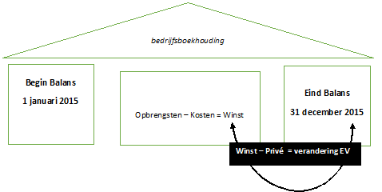

Indien we dit uitwerken voor hoveniersbedrijf ‘De Populier’ dan krijgen we een overzicht zoals dit is uitgewerkt op de volgende pagina.

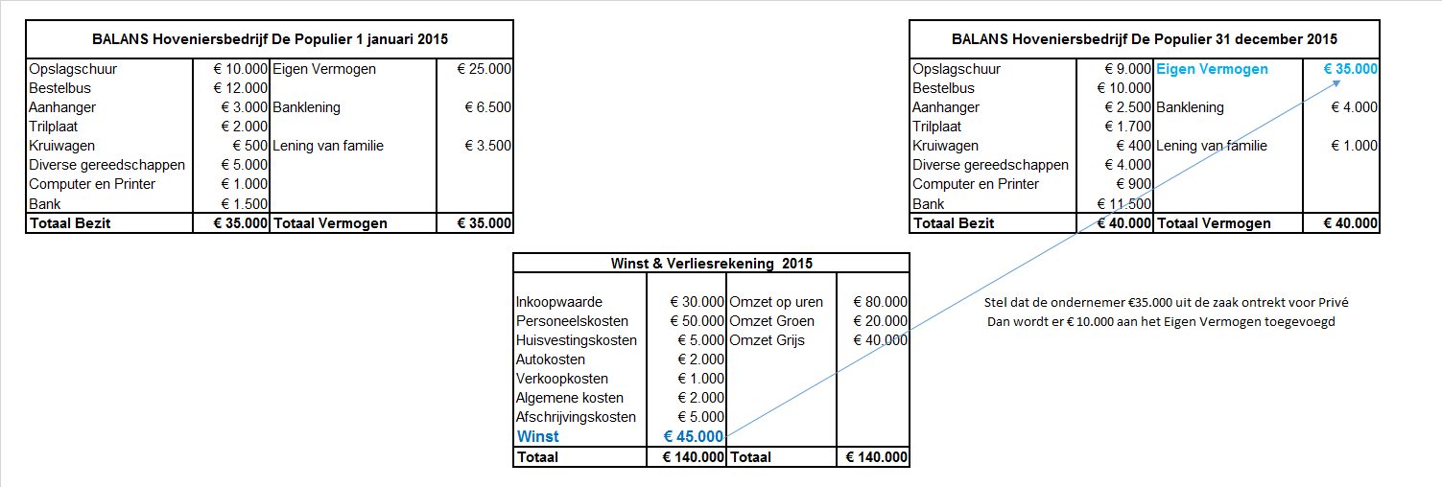

13 Inleiding in het feitelijke boekhouden.
Alhoewel we hier niet heel diep op in gaan, is het wel van belang te weten hoe de boekhouder nu precies komt aan de Balans en Winst & Verliesrekening.
We hebben al geleerd dat alle financiële feiten worden verwerkt in de boekhouding. Hiervoor moeten we weer kijken naar de Balans en Winst & Verliesrekening.
BALANS

DEBETZIJDE ( afgekort met een D) | CREDITZIJDE (afgekort met een C)
BEZIT  Hierop staan alle rekeningen van bezit | SCHULD  Hierop staan alle rekening van schuld

WINST & VERLIES REKENING

DEBETZIJDE ( afgekort met een D) | CREDITZIJDE (afgekort met een C)
KOSTEN  Hierop staan alle kostenrekeningen | OPBRENGSTEN  Hierop staan alle opbrengstrekeningen
In de boekhouding hebben alle rekeningen op de zowel de balans als de Winst en Verliesrekening hun eigen unieke rekeningnummer. Zo kun je precies bijhouden wat er financieel op een specifiek rekeningnummer gebeurt. Alle rekeningen staan in een rekeningschema. Zie hieronder een voorbeeld van standaard rekeningschema.
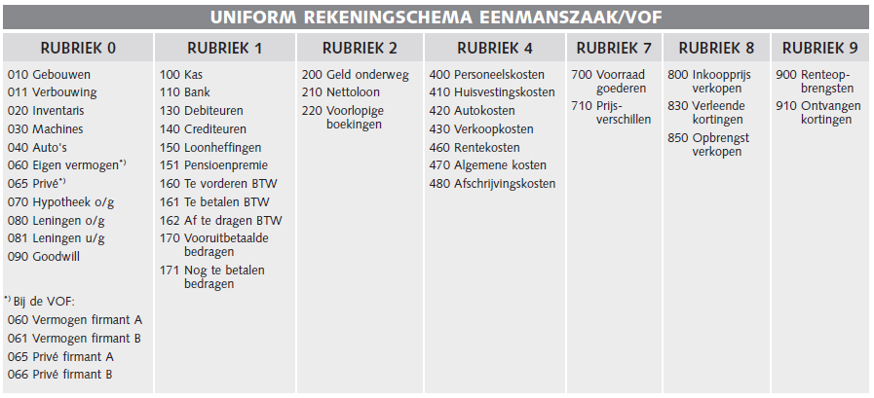
Het rekeningschema is verdeeld in een aantal rubrieken. De belangrijkste worden op de volgende pagina kort toegelicht.
Rubriek 0:
  - Alle rekeningen van bezit waarbij het bezit langer dan 1 jaar mee gaat.
  - Alle rekeningen van schuld (ook het EV) die langer dan 1 jaar tot je beschikking staan.
Rubriek 1
  - Alle rekeningen van bezit waarbij het bezit korter dan 1 jaar mee gaat.
  - Alle rekeningen van schuld waarbij de schuld korter dan 1 jaar tot je beschikking staan.

Rubriek 2 Slaan we over.

Rubriek 4
  - Alle kostenrekeningen, waarvan de kosten niet of nauwelijks afhankelijk zijn van de omzet. Dit worden ook wel de bedrijfskosten of Vaste kosten genoemd.

Rubriek 7

  - Alle voorraadrekeningen. Dit zijn rekeningen van bezit.

Rubriek 8
  - Kostenrekening die afhankelijk zijn van de omzet. Zoals de Inkoopprijs van de Omzet. Dit worden ook wel Variabele kosten genoemd.
  - Opbrengstenverkopen rekening. Dit zijn alle opbrengsten die zijn verkregen uit verkoop.

Rubriek 9 Slaan we over.

Je ziet verder dat alle rekeningen hun eigen rekeningnummer hebben. Het is de bedoeling dat je elk financiële feit boekt op de juiste rekening. Op deze manier kan de accountant bij wijze van spreken met ‘1 druk op de knop’ de Balans en Winst & Verliesrekening uitdraaien. De Balans en de Winst & Verliesrekening worden samen ook wel de Jaarrekening genoemd.
In de jaarrekening staat ook de behaalde winst (of verlies) en dient onder andere als basis voor de belastingheffing.

Stel we nemen de Begin Balans van Hoveniersbedrijf de Populier en we zetten hier de rekeningnummers bij. Dan ziet de balans er als volgt uit:

BALANS Hoveniersbedrijf De Populier 1 januari 2017

010 Gebouwen  040 Auto’s  030 Machines  020 Inventaris  130 Debiteuren  110 Bank | € 10.000  € 12.000  € 2.000  € 10.500  € 4.500 | 060 Eigen Vermogen  080 Lening  140 Crediteuren | € 25.000  € 10.000
Totaal Bezit | € 35.000 | Totaal Vermogen | € 35.000

Je ziet ook dat we de verschillende gereedschappen en computers hebben opgenomen onder het rekeningnummer 020 Inventaris. Het zijn dus verzamelrekeningen, waaronder investeringen met eenzelfde karakter zijn opgenomen. Uiteraard kun je een deugdelijke boekhouding te allen tijde de facturen vinden van de verschillende aangeschafte middelen.

Opdracht G.

Vraag 1: Waarom staat de post Auto’s in rubriek 0?

Vraag 2: Waarom staat de Bank in rubriek 1?

Vraag 3 Waarom staat het Eigen vermogen in rubriek 0?

14 Balans en Grootboekrekeningen
Elke post op de balans kan veranderen als gevolg van een financieel feit. Welke rekeningnummers (balansposten) veranderen is natuurlijk afhankelijk van het soort financieel feit. De veranderingen van de verschillende balansposten gedurende het boekjaar vinden niet direct plaats in de Balans, maar op de zogenaamde Grootboekrekening (hierna afgekort met GBR).
Voor elke Balanspost, maar ook voor elke Kostenpost en Opbrengstenpost wordt een grootboekrekening aangemaakt. Een bedrijf kan wel honderden verschillende grootboekrekeningen hebben. Hoeveel je er gebruikt hangt af van het soort bedrijf en welke informatie je als ondernemer/ directeur uit de boekhouding wilt halen om het bedrijf nog efficiënter te kunnen besturen. Voor kleine ondernemingen zijn het aantal grootboekrekeningen meestal beperkt.

Nog een keer de balans van ‘De Populier’
BALANS Hoveniersbedrijf De Populier 1 januari 2017
Debet Credit
010 Gebouwen  020 Inventaris  030 Machines  040 Auto’s  130 Debiteuren  110 Bank | € 10.000  € 12.000  € 2.000  € 10.500  € 0  € 4.500 | 060 Eigen Vermogen  080 Lening  140 Crediteuren | € 25.000  € 10.000  € 0
Totaal Bezit | € 35.000 | Totaal Vermogen | € 35.000

GROOTBOEKREKENINGEN VAN BEZIT |  | GROOTBOEKREKENINGEN VAN SCHULD

Grootboekrekening 010 Gebouwen |  |  |  |  | Grootboekrekening 060 Eigen Vermogen
Debet |  | Credit |  |  | Debet |  | Credit
1 jan balans | € 10.000 |  |  |  |  |  | 1 jan balans | € 25.000
Totaal |  | Totaal |  |  | Totaal |  | Totaal

Grootboekrekening 020 Inventaris |  |  |  |  | Grootboekrekening 080 Lening
Debet |  | Credit |  |  | Debet |  | Credit
1 jan balans | € 12.000 |  |  |  |  |  | 1 jan balans | € 10.000
Totaal |  | Totaal |  |  | Totaal |  | Totaal

Grootboekrekening 030 Machines |  |  |  |  | Grootboekrekening 140 Crediteuren
Debet |  | Credit |  |  | Debet |  | Credit
1 jan balans | € 2.000 |  |  |  |  |  | 1 jan balans | € 0
Totaal |  | Totaal |  |  | Totaal |  | Totaal

Grootboekrekening 040 Auto’s
Debet |  | Credit
1 jan balans | €10.500
Totaal |  | Totaal

Grootboekrekening 130 Debiteuren
Debet |  | Credit
1 jan balans | € 0
Totaal |  | Totaal

Grootboekrekening 110 Bank
Debet |  | Credit
1 jan balans | € 4.500
Totaal |  | Totaal

Zoals je kunt zien zijn de grootboekrekeningen rechtstreeks overgenomen van de Begin Balans. Elke Grootboekrekening kun je zien als een ‘klein balansje”. Gedurende het boekjaar worden alle financiële feiten die te maken hebben met Bezit of Schuld geboekt op een van bovenstaande grootboekrekeningen.
Je ziet dat een balans een debetzijde en een creditzijde heeft. Bij de balans staan aan de debetzijde de bezittingen en aan de creditzijde de Schulden (+ Eigen Vermogen!). Als er zich een financieel feit voor doet die met bezit of schuld te maken heeft dan moeten de betreffende Grootboekrekeningen worden gedebiteerd of gecrediteerd. Hiervoor zijn Boekingsregels opgesteld. Deze boekingsregels zijn er voor Bezit en Schuld (de Balansposten) en voor Kosten en Opbrengsten (de Winst en Verliesrekening)
Regels voor BEZIT
- Neemt je BEZIT TOE, dan moet je de betreffende grootboekrekening DEBITEREN.
- Neemt je BEZIT af, dan moet je de betreffende grootboekrekening CREDITEREN.

Regels voor SCHULD
- Neemt je SCHULD TOE, dan moet je de betreffende grootboekrekening CREDITEREN.
- Neemt je SCHULD AF, dan moet je de betreffende grootboekrekening DEBITEREN.

Voorbeelden
Bekijk onderstaande financiële feiten
Stel de hovenier koopt op 10 januari 2015 een nieuwe bosmaaier voor € 250. Deze betaalt hij per bank.
- Een nieuwe bosmaaier is een productiemiddel. Dit is een investering. Door deze investering neemt je Grootboekrekening 020 Inventaris toe met € 250. Inventaris is een bezit. Je bezit neemt dus toe met € 250. Grootboekrekening Inventaris wordt gedebiteerd (regel 1).
- De hovenier betaald € 250 per bank. Bank staat aan de Bezitkant van de balans. Je bezit aan bankgeld neemt af met € 250. Grootboekrekening 110 Bank wordt gecrediteerd (regel 2).
Meestal wordt deze boeking in een bepaalde codering op de factuur gezet. Hiervoor kun je een blokstempel aanschaffen. De blokstempel op de factuur ziet er ongeveer als volgt uit:
 | Debet | Credit
020 Inventaris | € 250
110 Bank |  | € 250

De verwerking van deze informatie in de boekhouding in de betreffende Grootboekrekeningen ziet er dan als volgt uit: Zie de verandering in rood.

Grootboekrekening 020 Inventaris
Debet |  | Credit
1 jan van balans | € 12.000
10 jan aanschaf inventaris * | € 250
Totaal |  | Totaal

Grootboekrekening 110 Bank
Debet |  | Credit
1 jan van balans | € 4.500 | 10 jan aanschaf inventaris* | € 250
Totaal |  | Totaal
De verandering in de GBR zijn vetgedrukt met een * aangegeven

Je ziet dat beide boekingen aan de BEZITKANT van de balans plaatsvinden. Kort door de bocht gezegd:
je bezit aan inventaris neemt toe en je BEZIT aan bankgeld neemt af.
Per saldo gebeurt er in het Totale Bezit niks. Bezit aan geld is gewisseld met Bezit aan inventaris.
Bekijk onderstaand financieel feit.
Stel dat deze hovenier op 1 februari een deel van zijn lening van familie per bank aflost met € 1.000.
- De hovenier lost € 1.000 van zijn familielening af. Hierdoor houdt hij dus minder schuld over aan zijn familie. Grootboekrekening 080 Lening neemt af. De regel is minder schuld, dus grootboekrekening 080 debiteren. Regel nummer 4
- De hovenier lost € 1.000 af. Deze € 1.000 wordt van de bankrekening betaald. Je bezit aan bankgeld neemt dus af. De regel is minder BEZIT, dan grootboekrekening 110 crediteren
De blokstempel wordt dan als volgt ingevuld:
 | Debet | Credit
080 lening | € 1.000
110 Bank |  | € 1.000

De financiële feiten worden als volgt in de boekhouding ( Grootboekrekening) verwerkt:
Grootboekrekening 080 Lening
Debet |  | Credit
1 febr. afgelost per bank* | € 1.000 | 1 jan v.bal | € 10.000
Totaal |  | Totaal

Grootboekrekening 110 Bank
Debet |  | Credit
1 jan v.bal | € 4.500 | 10 jan | € 250
 |  | 1 febr. afgelost per bank* | € 1.000
Totaal |  | Totaal

Je ziet dat je heel gemakkelijk het huidige banksaldo kunt vaststellen:
- Aan de debetzijde van GBR 110 staat € 4.500, aan de creditzijde staat € 1.250 (€ 250 + € 1.000) → Er staat dus nog € 4.500 - € 1.250 = € 3.250 op de bankrekening.
- De lening is nu nog: € 10.000 - € 1.000 = € 9.000.

Elk bedrag dat wordt gedebiteerd, moet ook worden gecrediteerd. Hierdoor blijft het hele Grootboeksysteem in balans. Dit noemen we ‘Dubbel boekhouden”

Het dubbel boekhoudsysteem is een methode van boekhouden, waarbij elke transactie of gebeurtenis op zijn minst op twee verschillende manieren wordt geadministreerd. Elke transactie wordt hierbij zowel aan de creditkant als aan de debetkant op een of meer grootboekrekeningen geboekt.

15 Kosten, Opbrengsten en Grootboekrekeningen
We hebben het nu alleen nog maar gehad over de grootboekrekeningen van Bezit en Schuld, maar zoals al eerder vermeld hebben we ook nog grootboekrekeningen voor Kosten en grootboekrekeningen voor Opbrengsten. Op deze grootboekrekeningen houd je alle financiële transacties bij die hiermee te maken hebben. Voor Hoveniersbedrijf De Populier hebben we de volgende Grootboekrekeningen (zie volgende pagina)

Grootboekrekeningen Kosten en Opbrengsten (De Polier)
Debet (Kosten) (Opbrengsten) Credit
800 Inkoopprijs Verkopen  400 Personeelskosten  410 Huisvestingskosten  420 Autokosten  430 Verkoopkosten  470 Algemene kosten  480 Afschrijvingskosten |  | 850 Opbrengst Verkopen

Grootboekrekening 800 Inkoopprijs verkopen |  |  |  |  | Grootboekrekening 850 Opbrengst Verkopen
Debet |  | Credit |  |  | Debet |  | Credit
Totaal |  | Totaal |  |  | Totaal |  | Totaal

Grootboekrekening Personeelskosten 400
Debet |  | Credit
Totaal |  | Totaal

Grootboekrekening 410 huisvest.kosten
Debet |  | Credit
Totaal |  | Totaal

Grootboekrekening 420 Autokosten
Debet |  | Credit
Totaal |  | Totaal

Grootboekrekening 430 Verkoopkosten
Debet |  | Credit
Totaal |  | Totaal

Grootboekrekening 470 Algemene kosten
Debet |  | Credit
Totaal |  | Totaal

Grootboekrekening 480 Afschrijvingkosten
Debet |  | Credit
Totaal |  | Totaal

Je ziet bij de Grootboekrekeningen Kosten en Opbrengsten geen bedrag staan per 1 januari. Dit in tegenstelling tot de Grootboekrekeningen van de Balans, deze hebben wel een bedrag staan per 1 januari. Dit komt omdat Kosten en Opbrengsten gedurende het jaar ontstaan. Door de bedrijfsuitoefening ontstaan uiteraard Kosten en Opbrengsten en daarmee hopelijk de gewenste Winst die nodig is om als bedrijf te kunnen blijven voortbestaan.
Als er financiële feiten zijn die te maken hebben met Kosten of Opbrengsten dan worden deze uiteraard ook bijgehouden in de boekhouding (Grootboekrekeningsysteem).
Ook voor Kosten en Opbrengsten zijn er boekingsregels
Regels voor KOSTEN
- Maak je kosten, dan moet je de betreffende grootboekrekening DEBITEREN.
- Indien kosten ongedaan moeten worden gemaakt omdat deze niet juist zijn af, dan moet de betreffende grootboekrekening worden GECREDITEERD(*).
(*) Dit komt voor bij niet juiste inkoop- of kosten facturen, bijvoorbeeld de leverancier heeft verkeerde materialen geleverd of te veel berekend. Deze kosten moeten dan weer ongedaan worden gemaakt. Dit doe je door de boeking “omgekeerd’ te boeken → dit heet storneren.

Regels voor OPBRENGSTEN
- Heb je OPBRENGSTEN dan moet je de betreffende grootboekrekening CREDITEREN
- Moeten er OPBRENGSTEN ongedaan worden gemaakt, dan moet de betreffende grootboekrekening weer worden GEDEBITEERD (**)

(**) Dit komt bijvoorbeeld voor doordat de verkopende partij onjuiste materialen heeft geleverd of te veel aan klant heeft doorberekend. De verkooptransactie moet dan ook weer in de boekhouding ongedaan worden gemaakt.
Stel:
De hovenier koopt op 10 februari voor € 1.500 stenen in voor een aanlegproject. Hij betaalt (pint) deze direct per bank.
- Aangezien je kosten maakt door het inkopen van stenen voor een project, wordt de betreffende grootboekrekening 800 Inkoopprijs verkopen gedebiteerd (regel 7).
- Hij betaalt de leverancier van deze stenen per bank. Je banksaldo neemt hierdoor met €1.500 af. Je bezit aan bankgeld wordt minder, dus grootboekrekening 110 wordt gecrediteerd.
Een blokstempel wordt dan als volgt ingevuld:
 | Debet | Credit
800 Inkoopprijs verkopen | € 1.500
110 Bank |  | € 1.500

Deze financiële feiten worden als volgt in de boekhouding ( Grootboekrekening) verwerkt:
Grootboekrekening 800 Ink.prijs.verk |  |  |  |  | Grootboekrekening 110 Bank
Debet |  | Credit |  |  | Debet |  | Credit
10 febr | € 1.500 |  |  |  | 1 jan balans | € 4.500 | 10 jan | € 250
 |  |  |  |  |  |  | 1 febr | € 1.000
 |  |  |  |  |  |  | 10 febr | € 1.500
Totaal |  | Totaal |  |  | Totaal |  | Totaal

Kort samengevat: Kosten (Inkoopprijs Verkopen) nemen met € 1.500 toe (gedebiteerd) en je Bezit aan bankgeld neemt met € 1.500 af (Gecrediteerd)
Stel:
dat deze hovenier de stenen voor € 2.000 doorberekend aan de klant en voor de gemaakte uren rekent hij € 500. De klant betaalt dan per bank € 2.500 aan deze hovenier.
- Door deze verkoop van stenen en aanleguren heeft deze hovenier voor deze klus een Omzet gemaakt van € 2.500. De regel is: Meer opbrengst, dan de betreffende Grootboekrekening(en) 850 crediteren (regel 7)
- Door de betaling van de klant op 25 februari per bank, neemt het banksaldo van deze hovenier toe. De regel is:
Bank is een rekening van Bezit→ meer bezit aan bankgeld → grootboekrekening 110 (Bank) debiteren (regel 1)
Een blokstempel wordt dan als volgt ingevuld:
 | Debet | Credit
110 Bank | € 2.500
850 Opbrengst Verkopen |  | € 2.500

Grootboekrekening 850 |  |  |  |  | Grootboekrekening 110 Bank
Debet |  | Credit |  |  | Debet |  | Credit
 |  | 25 febr | € 2.500 |  | 1 jan balans | € 4.500 | 10 jan | € 250
 |  |  |  |  |  |  | 1 febr | € 1.000
 |  |  |  |  |  |  | 10 febr | € 1.500
 |  |  |  |  | 25 febr | 2.500
Totaal |  | Totaal |  |  | Totaal |  | Totaal

Ook hier kun je zien dat alle bedragen die in de boekhouding worden gedebiteerd altijd weer worden gecrediteerd. Het hele Systeem (Grootboek) blijft hierdoor altijd in evenwicht.

16 Een boekingscyclus, opdracht H
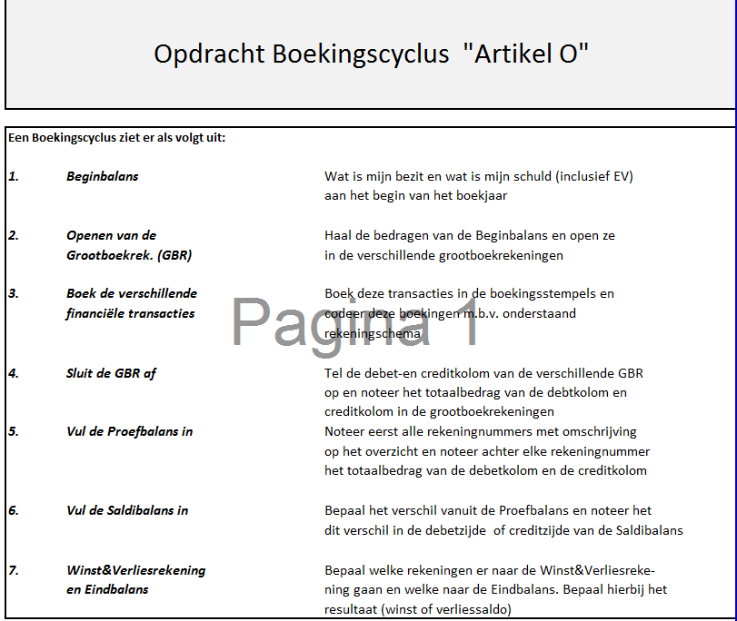
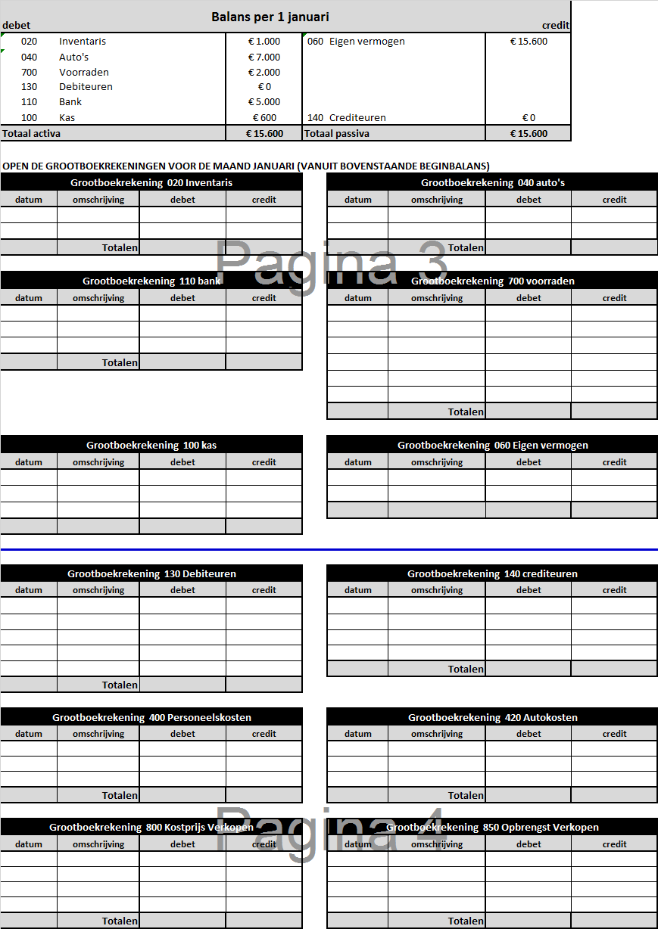

IF = Inkoopfaktuur (debet: voorraad of kosten, credit: crediteuren)
VF = Verkoopfaktuur (debet: debiteuren, credit: opbrengst verkopen
VB + Verzendbon (debet: kostprijs verkopen, credit: voorraad)
K = Kasstuk B = bankafschrift
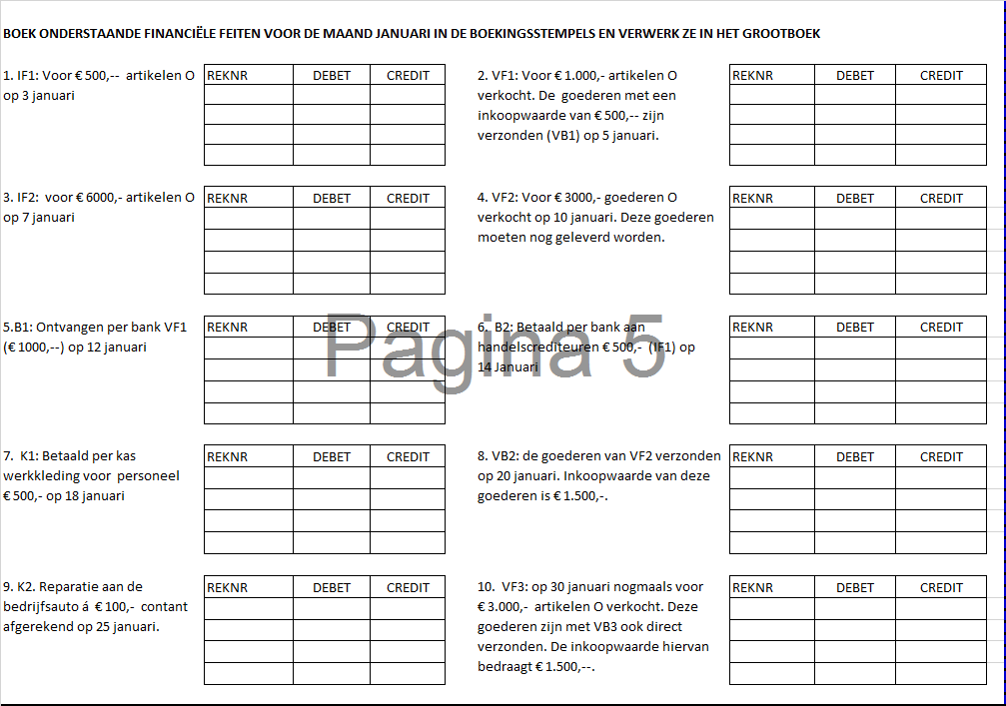

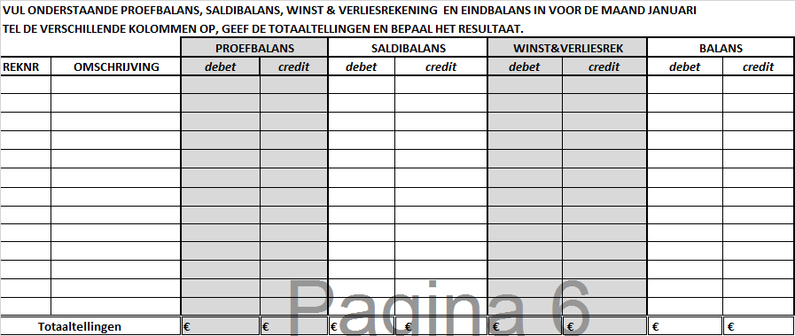

17 BTW in de boekhouding
Het laatste onderwerp betreft de BTW in de boekhouding. Tot nu toe hebben we dit nog niet genoemd. Elke ondernemer krijgt hiermee te maken.
Deze verbruiksbelasting heet omzetbelasting. Omzetbelasting staat ook voor Belasting Toegevoegde Waarde (BTW). Iedereen die iets koopt, betaalt een prijs waarin de belasting toegevoegde waarde is inbegrepen. Het bedrag wat je aan de verkoper hebt betaald bevat dus omzetbelasting. De verkoper draagt deze belasting toegevoegde waarde later weer af aan de belastingdienst.
Er zijn verschillende btw tarieven: 0 procent, 6 procent en 21 procent. Welk tarief het is, hangt af van de producten of diensten die je koopt. Voor meer informatie hierover kun je
De tarieven zijn sinds 1 oktober 2012 veranderd. Eerst was er namelijk het tarief van 19 procent. Dit is veranderd naar 21 procent en dus 2 procent duurder geworden. Voor meer informatie hierover kun je even kijken bij de verhoging.
Hoe werkt dit nu boekhoudkundig?
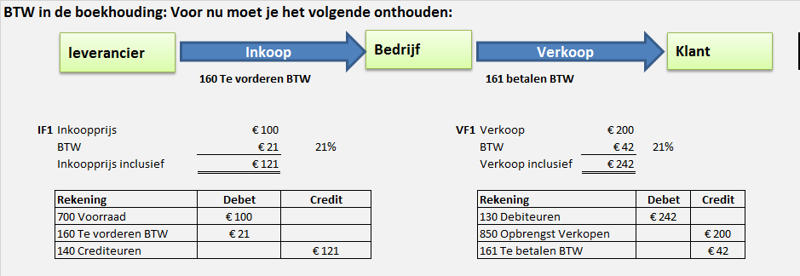
BTW bij Inkoop
Als je iets inkoopt bij leverancier, of dit nu contact is of op rekening, dan betaal je over het product of de dienst je inkoopt in Nederland op dit moment 21% BTW. Je betaalt de leverancier dus het bedrag inclusief BTW. Dit geld ben je in eerste instantie ook kwijt uit je portemonnee of bank. Maar dit BTW bedrag mag je terugvorderen van de Belastingdienst. Dit gebeurt meestal aan het einde van ieder kwartaal. Je schiet deze BTW als het ware even voor! De Belastingdienst noemt dit ook wel de Voorbelasting

BTW bij Verkoop
Als je als bedrijf iets verkoopt aan de klant, contant of op rekening, dan betaalt de klant het bedrijf het bedrag voor het product of de dienst inclusief BTW. Deze BTW ontvang jij als bedrijf dus in je portemonnee of bank. Deze BTW moet je een keer per kwartaal betalen aan de Belastingdienst.

18 Verrekening te vorderen BTW en te betalen BTW
Je gaat natuurlijk niet een paar keer per maand eerst apart geld terugvragen van de Belastingdienst en vervolgens apart betalen. Je doet als kleine ondernemer meestal 1 keer per kwartaal de Omzetaangifte. Hiervoor krijgt het bedrijf een aangifte thuisgestuurd, waarop de te ontvangen en te betalen BTW moeten worden genoteerd.
Het saldo wordt dan verrekend via de Bank.

19 De organisatie van de administratie
Start op tijd
Je kunt als startende ondernemer eigenlijk niet vroeg genoeg beginnen met het in kaart brengen van de financiën.
Ook als je nog niet bent gestart en je slechts hierop aan het voorbereiden bent, is het in de meeste gevallen al zinvol om jouw inkomsten en uitgaven eens concreet op een rijtje te zetten.
Veel ondernemers investeren voorafgaand aan de start van hun onderneming in bedrijfsmiddelen en omdat deze kosten mogelijk fiscaal aftrekbaar zijn, moet je deze gegevens goed bewaren.
Daarbij kun je denken aan bonnetjes van relevante aankopen, maar zorg er ook voor dat je altijd kopieën maakt van alle ontvangen en verzonden offertes en facturen.

Houd rekening met de Belastingdienst
De Belastingdienst stelt enkele eisen aan een 'deugdelijke administratie'.
Een ondernemer moet zich houden aan de bewaarplicht van zeven jaar (let op: voor onroerende zaken, zoals de huur van een bedrijfspand, geldt een bewaarplicht van tien jaar).

De fiscus beschouwt de volgende onderdelen als de basisgegevens van een zakelijke administratie:

- Grootboek
- Debiteurenadministratie
- Crediteurenadministratie
- Voorraadadministratie
- In- en verkoopadministratie
- Indien van toepassing: de loonadministratie

Wanneer je (nadat je jouw bedrijf hebt ingeschreven bij de Kamer van Koophandel) voor de belasting btw-plichtig bent, ontvang je automatisch een btw-nummer van de Belastingdienst.
Voorbeelden van bekende fiscale voordelen voor ondernemers zijn de zelfstandigenaftrek, meewerkaftrek en de aftrek voor speur- en ontwikkelingswerk.

Een belangrijke voorwaarde hiervoor is echter dat je voldoet aan het urencriterium:

- Als ondernemer besteed je ten minste 1225 uren aan één of meer ondernemingen.
- Je besteedt meer dan vijftig procent van de tijd die je werkte aan één of meer ondernemingen.

Let op: was je in één van de vijf voorafgaande jaren niet actief als ondernemer? Dan hoef je niet te voldoen aan de laatste voorwaarde.
Uit de bedrijfsadministratie moet straks blijken dat jij hebt voldaan aan het urencriterium.
Maak daarom aan het einde van iedere werkdag een concreet overzicht van welke taken je die dag hebt uitgevoerd en hoeveel uren je daadwerkelijk aan jouw bedrijf hebt besteed, bijvoorbeeld:

- Anderhalf uur gewerkt aan het schrijven van een ondernemingsplan
- Drie uur bezig geweest met het uitvoeren van werkzaamheden voor een klant
- Twee uur besteed aan het plegen van acquisitie

Hoe zet ik een administratie op?
Meestal is het openen van een zakelijke rekening de eerste stap.
Doorgaans wordt namelijk aangeraden om jouw zakelijke administratie gescheiden te houden van het geld dat je privé ontvangt en uitgeeft.
Zo kun je in één oogopslag zien hoe het ervoor staat met de zakelijke inkomsten en uitgaven, zonder dat je daarbij eerst de kosten van de wekelijkse boodschappen of jouw abonnement op dat ene tijdschrift moet wegstrepen.

Ga zorgvuldig te werk
Je zult snel merken dat het aantal administratieve gegevens - en daarmee de voorraad facturen, offertes en bonnetjes - snel toeneemt.
Het is daarom aan te raden om vanaf het begin zorgvuldig te werk te gaan, zodat je het overzicht niet halverwege kwijtraakt.
Daarnaast zal, indien je ervoor kiest om de administratie uit te besteden, niet alleen je administrateur dit waarderen, maar zal het in veel gevallen ook een gunstig effect hebben op de indeling van je uren.
Het bijwerken van een geordende administratie neemt nou eenmaal aanzienlijk minder tijd in beslag.
Boekhouders adviseren hun cliënten vaak om gebruik te maken van een zogeheten 'bakkensysteem', waarbij alle inkomende en uitgaande documenten worden onderverdeeld in verschillende bakken (of ordners natuurlijk).
Het is daarnaast zaak om de administratie bij voorkeur tweewekelijks of anders minimaal eens per maand bij te werken.
Zo zorg je ervoor dat je betalingen voor inkomende nota's op tijd voldoet en anderzijds jouw uitgaande facturen tijdig verstuurt. Een gemiddelde bedrijfsadministratie kan worden verdeeld over vijf Orders/Bakken/Bestanden, namelijk:

- Bak 1: inkomende facturen, bijvoorbeeld van een leverancier of zzp'er die voor jouw bedrijf bepaalde werkzaamheden heeft uitgevoerd.

- Bak 2: uitgaande facturen, bijvoorbeeld naar klanten en opdrachtgevers. Tip: verwerk hierin ook een urenlijst van de projecten waaraan je werkt en die je hebt afgerond, indien deze relevant kunnen zijn voor declaraties.

- Bak 3: het 'bonnenbakje'. Dit is de bak waarin je (naast bonnen) ook eventuele papieren bankafschriften bewaart.

- Bak 4: de fiscale bak. Hierin sla je de gegevens en aangiftes voor de btw en de inkomstenbelasting op, maar ook - indien relevant - je modelovereenkomsten.

- Bak 5: contracten en vergelijkbare juridische documenten die van toepassing op de gemaakte afspraken met jouw klanten, opdrachtgevers en leveranciers.

Bewaar de administratie digitaal
Steeds meer werkzaamheden kun je digitaal uitvoeren. Denk aan het verwerken van facturen en het bijwerken van de zakelijke agenda, maar dit is niet voor iedere ondernemer even relevant. Dat beseft de Belastingdienst ook. Ondernemers kunnen daarom in bepaalde gevallen afspraken maken met de fiscus over de vorm waarin jouw gegevens zullen worden bewaard, waarbij jij kunt aangeven dit op papier of geheel elektronisch te willen doen.
Weet wel dat de fiscus dit alleen zal toestaan wanneer het gaat om een zeer kleinschalige administratie.
Over het algemeen moet je digitale gegevens echter ook digitaal bewaren. De documenten alleen uitprinten is dan dus niet voldoende. Bewaar jij de bedrijfsadministratie elektronisch? Zorg dan altijd voor een goed back-upsysteem om te voorkomen dat je bij een computercrash niet alles verliest.

Profiteer van handige tools en apps
Denk je bij het bijwerken van de administratie nog steeds aan een dikke stapel nota's, een schoenendoos vol met vage bonnetje en een op tilt slaande rekenmachine om alles uit te rekenen? Die tijd ligt gelukkig ver achter ons.

